
深入学习实践科学发展观活动
学生组简报

第 57期

对外经济贸易大学深入学习
实践科学发展观活动学生组编 2009年6月9日

目 录
▲ 我校“心手相连——让爱常驻惠园”大型毕业生爱心捐赠活动启动
▲ 人文与社会科学学院举行“国政学生核心竞争力培养”孙维炎教授主题讲座
▲ 人文与社会科学学院学生党支部赴天津进行实践调研

我校“心手相连——让爱常驻惠园”大型毕业生爱心捐赠活动启动
在学校深入推进学习实践科学发展观活动的背景下，为创新助学方式，搭建毕业生与即将进校的新生之间传承学校精神的渠道，从5月底开始，学生处、学生资助管理中心决定开展“心手相传——让爱常驻惠园”大型毕业生爱心捐赠活动。
此项活动由勤工助学中心负责具体组织工作。活动内容是面向全体毕业生开展毕业捐赠，让毕业生在离校前把可以留下来继续循环使用的学习、生活用品以捐赠的形式捐给学生勤工助学中心，等今年秋季新生入校后，家庭经济困难的新生可以根据个人需要到勤工助学中心免费领取捐赠物品中可以继续使用的物品满足自身学习、生活所用。此项活动既着眼于惠园毕业生与新生之间情感、学校传统的承继，把毕业生对母校的深厚感情以更为积极、有意义的方式传承下来，又统筹考虑了生活、学习物资的循环利用，符合科学发展观和建设资源节约型社会的要求，节约了社会资源，能促进可持续发展。
6月1日、2 日，勤工助学中心在大四与研二的毕业生中通过派发传单、进宿舍介绍、张贴海报与横幅等形式加强对活动内容和意义的宣传，得到广大毕业生的广泛响应，掀起了广大毕业生“感恩惠园，传递爱心”的热潮。6月3日，“心手相连——让爱常驻惠园”第一期大型毕业生爱心捐赠活动正式启动，仅当天就接收到毕业生捐赠的可以继续使用的学习、生活用品260余件。
学生处、学生资助管理中心计划在此次面向毕业生开展捐赠活动的基础上，筹划建立常设性的“爱心捐助站”，由勤工助学中心负责日常运转，安排专人负责受理日常捐赠，使校园爱心捐赠活动日常化、长效化。
真诚欢迎更多的毕业生关注、参与到此项活动中来，你们的爱心将在惠园持续传承！ ■

人文与社会科学学院举行“国政学生核心竞争力培养”
孙维炎教授主题讲座

在学习实践科学发展观活动中，人文与社会科学学院把“提高学生核心竞争力”确立为学生党支部的活动载体，先后组织了多次党支部学习活动，设计了“创业体验与个人发展规划大赛”、“首都高校时政知识竞赛”等活动落实学习实践任务，铸造学生培养竞争力平台。6月4日，学院专门组织了孙维炎教授的“国政学生核心竞争力培养”主题讲座。人文与社会科学学院戴长征院长、徐凯峰书记、新任辅导员黄飞老师出席讲座，辅导员王宇航老师主持此次讲座。
孙维炎教授1962年毕业于北京对外贸易学院（对外经济贸易大学前身），同年留校任教。中国共产党第十二次、十三次全国代表大会代表。1984年10月至1999年3月任对外经济贸易大学党委书记兼校长。孙校长从去年6月参与筹建我校新一届关心下一代工作委员会并担任主任以来，一直密切的关心着我校学生、尤其是本科学生的学习生活，不辞辛劳、勤勉工作、无私奉献，先后为本科同学们做过多场专题报告，受到了同学们的热烈欢迎。
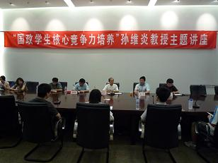
孙教授以流利的英语开篇，首先从“International Politics”概念入手，与同学们进行讨论，并与同学们分享了他精心查阅准备的资料，即从词源、辞海以及马克思政治理论的不同角度对国际政治的定义。孙教授援引《COLLEGE》一书中的观点，向大家阐述了本科生的培养目标，希望同学们在大学学习中，能更加注重社会责任，注意思想与性格的培养与熏陶等。
孙教授就本科生在大学期间应该学习与培养哪些能力的问题，展开了具体而精彩的分析。提出：第一，学会如何学习，即学习方法的习得；第二，学会思维的方法，即有意识地培养创新精神与创新能力；第三，学习相关知识。建构“T”字型知识结构，使学到的知识融会贯通；第四，学习做事的方法，鼓励同学们适当担任社会工作，促使大学生的成长与全面发展；第五，学习如何待人处事，注重培养与人交流能力；第六，学习如何为社会做贡献；第七，构建生活规划，制定职业设想，良好的生活习惯使人终身受益，锻炼身体的同时也磨练了意志以及培养了良好的心理素质；第八，培养适应多种环境的能力，大学期间，应抓住机会体验不同的环境，并思考如何面对以及尽快适应新的环境；第九，培养良好的心理素质以及独立克服困难的能力。孙教授认为，这些都是核心竞争力中必不可少的部分。对于大学生毕业后择业问题，孙教授认为应综合考虑专业与兴趣，并关注社会的发展动态，而后做出决定。
孙教授还针对我院国际政治专业实际情况，提出当前中国国际关系迅速发展是国政学生的机会并进一步强调了语言的重要性。他还借校训“博学、诚信、求索、笃行”激励我院学生在大学期间刻苦努力，有意识地将自己培养成为全面发展的优秀学生。
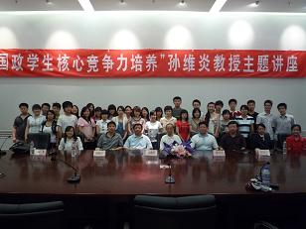
在讲座的自由提问部分，同学们围绕讲座的主题向孙教授提问。孙教授对我院学生就此主题的思考深表赞赏，并认真地回答了同学们的问题。孙教授治学严谨的态度深深地感染着在场的每一位同学。
戴院长最后作了简短的总结，他高度评价了此次讲座并对孙教授表示诚挚的感谢。徐凯峰书记代表学院向孙教授颁发了“学生个人发展规划及见习就业指导委员会首席顾问”证书。■

人文与社会科学学院学生党支部赴天津进行实践调研

2008年9月，我院学生党支部启动了“学习科学发展观，提升学生核心竞争力”主题党日活动。为了准确定位国政专业学生的核心竞争力，用科学发展观引导个人成长成才，在党总支书记徐凯峰老师的带领下，辅导员王宇航老师和支部学生党员于6月7日奔赴天津，参观了周恩来邓颖超纪念馆和天津规划展览馆，并与南开大学周恩来政府管理学院师生进行了交流。
支部在行前对实践活动做了充分的准备。一是整理有关我院人才培养模式和学生品牌活动等资料。二是确定行程路线和交通方式。三是收集周邓纪念馆、天津规划展览馆的资料。
在周恩来邓颖超纪念馆，支部成员参观了瞻仰厅、生平厅、情怀厅等展厅，瞻仰了周恩来和邓颖超的汉白玉雕像、照片、手迹，深入学习了解他们的生平和革命历程，为党和人民所做出的伟大贡献。我们观看了十里长街送总理和举国上下哀悼邓颖超同志的纪录片，深切地感受到人民对周总理、邓大姐的无限缅怀与深切追思。馆内仿建的中南海西花厅是重现了当年周恩来和邓颖超生前工作和生活的场景。通过对西花厅的参观，我们进一步了解了总理夫妇艰苦朴素、克己奉公的崇高精神和高尚情操。
南开大学周恩来政府管理学院于2004年5月成立，共有国际政治、政治学、社会学、应用心理学等六个本科专业，经过多年的建设，已成为社会科学界一支特色鲜明的生力军。该院的学生会和团委学生工作经验丰富，开展的学生活动也取得了显著的成效。此次我们抱着虚心请教的态度前来，意在促进两院之间的互动交流，通过相互借鉴寻求共同发展。
交流会上，南开大学周恩来政府管理学院党委副书记、副院长奚先来老师首先致欢迎词，欢迎我们的到来，并表示希望增加与我们交流学习的机会。我院党总支书记徐凯峰老师简明地介绍了我院的发展情况及党日活动，指出了本次交流会的目的，表达了向兄弟单位学习、共同提高的良好愿望。
在学生工作交流环节，对方学院团委副书记、学生会主席等向我们详细介绍了该院团委、恩来团校以及学生会的具体情况。他们有层次、有条理地讲解了各个组织的组织机构、工作职能及特色品牌活动，使我们对其有了较为全面的认识。双方还针对专业学习等问题进行了交流与讨论，大家都感到获益颇深。
天津规划展览馆是天津之行的最后一站。我们主要参观了总体规划展区、中心城区规划模型展区、滨海新区规划展区等精华展区，借助大量模型和高科技手段，对天津的城市变迁及发展有了一个大致的了解。
此次天津之行虽然短暂，却仍然让我们收获了感动、智慧与见识。参观周邓纪念馆，不仅让我们对总理夫妇的生平事迹和卓越贡献有了全面而深刻的认识，更是让我们见识到老一辈无产阶级革命家英勇无畏的革命献身精神，和他们热爱祖国、热爱人民的真挚情怀。周恩来和邓颖超这对革命伴侣，用他们不平凡的一生向我们诠释了人生的真正意义，他们的行动和精神必将世世代代传承下去，激励着我们每一个人。
与南开学生干部的交流是一种全新的体验，他们对学生活动和学生工作经验的介绍，使我们对学生工作产生了一种新的认知。通过比较，我们看到了自身所具备的特色，也充分认识到了自身的不足，明确了很多需要加以完善和改进的地方。这为我们以后的工作指明了方向，提供了重要的借鉴，能够促使我们不断壮大和成长起来。国政学子的专业学习讨论，能够帮助我们理解和定位核心竞争力，这对我们这个刚刚成立两年的专业具有十分重要的借鉴意义，也必将对我们的学习和发展起到不可忽视的促进作用。
天津规划展览馆运用了大量的现代声光电技术，以其精湛超群的表现手法，向我们全面展示了天津的过去、现在和未来。整个参观过程充满了专业性、知识性和趣味性，先进完善的一流设施以及耐心周到的优质服务，也让我们感受到了浓厚的人文关怀气息。此次参观让我们见识到了凝聚着人类智慧的高科技手段，领略了天津的城市风采，并在对城市规划有了初步了解的基础上，意识到了规划在城市建设中不可或缺的重要性。这一次别开生面的参观，能够帮助我们加深思考，促进自身和集体的发展。
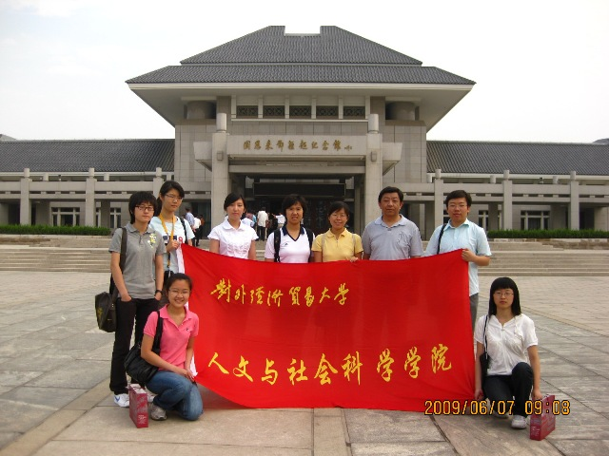
总的说来，此次活动让我们增长了见识、丰富了经验，并让我们受到了思想上的洗礼和教育。尽管时间短暂，但此行所见所感对我们每个人而言都是一次难得的经历，我们都从中收获和体会了很多。这些难忘的经历有助于激发学生党员的积极性和创造性，促进我们学生党支部的工作创新，对我们学习科学发展观、提升核心竞争力也起到了积极的促进作用。
本次天津之行，不仅达到了我们的活动目的、实现了活动意义，也增强了我们学生党支部的凝聚力。以后我们会在党组织的带领下，逐渐成长和成熟起来，我们一定会再接再厉，更出色地发挥学生党支部的思想支撑和政治保障作用，让全体同学在我们的活动中受益！ ■

报：校深入学习实践科学发展观活动领导小组办公室
送：校深入学习实践科学发展观活动学生组成员
发：校深入学习实践科学发展观活动学生组各小组

